甲骨新綴第十三則
張惟捷（輔仁大學中文所）

A：乙7265＋乙補947＋乙補6212
B：乙補4871＋乙補4957

說明：
A組為史語所舊綴，已黏合；B組為林宏明所綴，收入氏著《醉骨集》第89組。按，今根據實物齒縫、尺寸、厚薄、色澤等因素，將此二組予以綴合。

拓本：
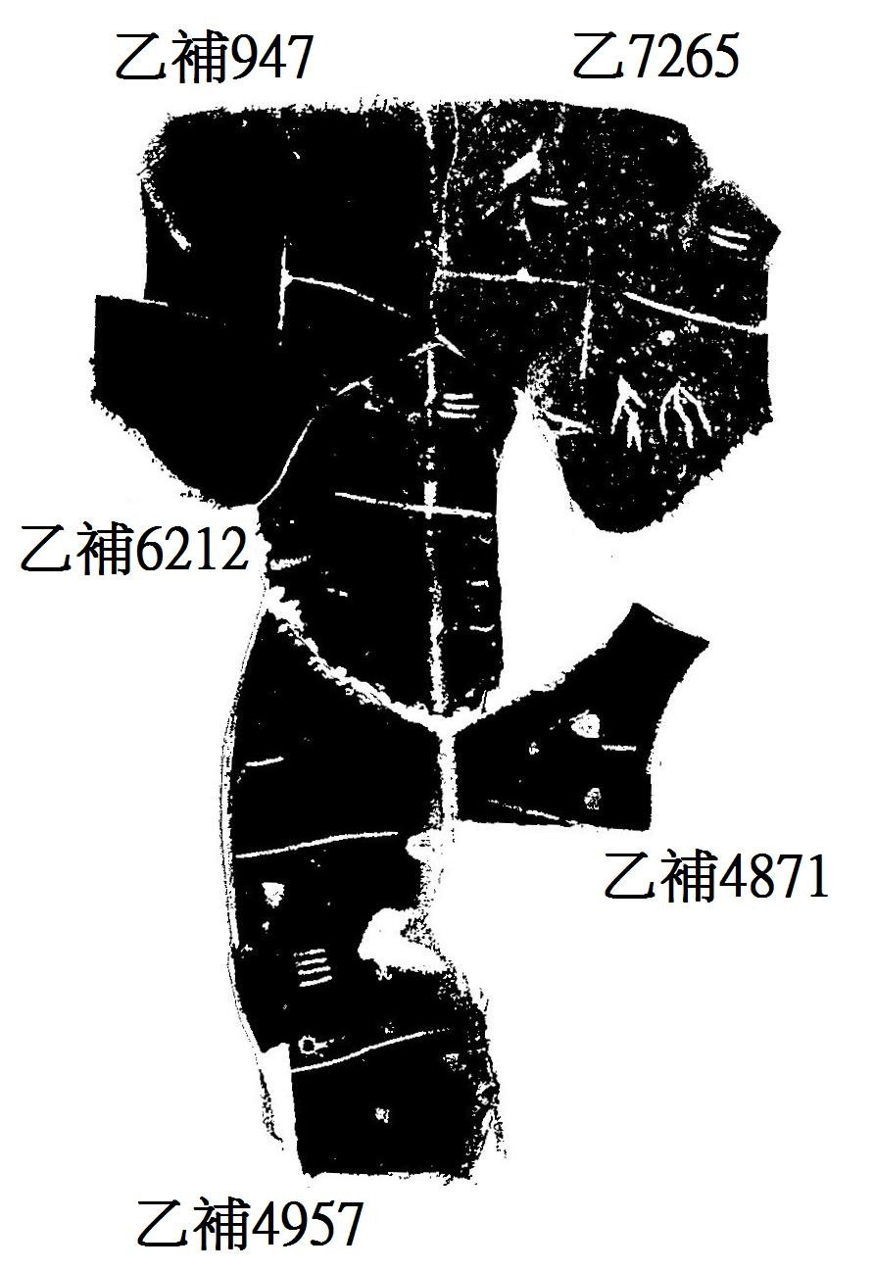

摹本：
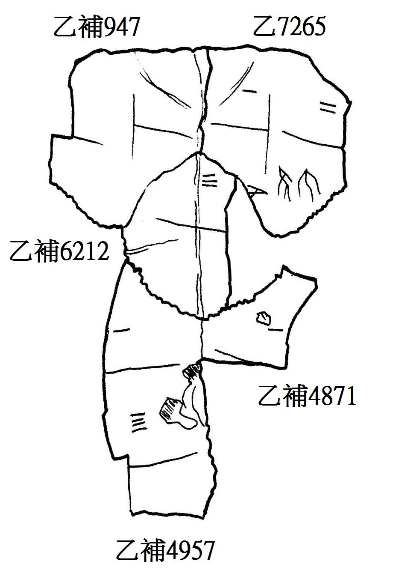

林宏明教授曾將B組與〔（乙5152＋乙5382）＋乙4844〕（遙綴）試加綴合，後未將此組綴合收入《醉古集》，僅收B組，故本文亦不將〔（乙5152＋乙5382）＋乙4844〕加入新綴。

